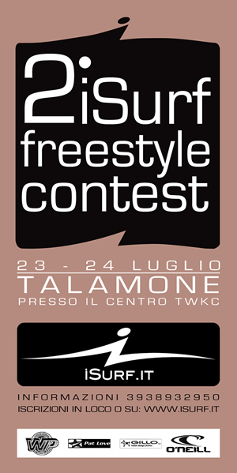 | Raimondo Gasperini, pluricampione italiano di windsurf freestyle e altri grandi protagonisti italiani e internazionali daranno vita al 2° iSurf Freestyle Open nella Baia di Telamone, provincia di Grosseto, il prossimo fine settimana, 23 e 24 Luglio.  La manifestazione è organizzata da iSurf.it e sponsorizzata da Windusurf Paradise, Gillo, Pat Love, O’Neil, Red Bull.  La gara si articolerà su due giorni e punta a completare due tabelloni distinti di round eliminatori, con batterie di 4 atleti dove passano il turno i primi due. I perdenti finiranno nel girone dei recuperi e avranno la possibilità di tornare in corsa.  Il windsurf freestyle è una disciplina acrobatica e altamente spettacolare che richiede almeno 12-16 nodi di vento. Gli atleti vengono valutati in base alle manovre che eseguono da una giuria, per difficoltà e abilità di esecuzione. Ai margini della competizione freestyle si disputerà anche una heat slalom tra tutti i concorrenti, su un percorso a 8 nella quale vince il più veloce.  Per informazioni www.iSurf.it o 3938932950.
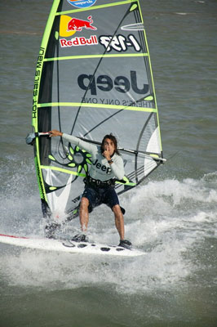 | 